V.B.G.
Virtual Business Gate

Invio domanda People al back office VBG

V 2.10

Ed 1.0 01/12/2011

VBG è un sistema software per la gestione delle segnalazioni certificate di inizio attività e dei procedimenti di autorizzazione e concessione on-line.

Il sistema è stato realizzato da INIT srl su incarico del Consorzio SIR Umbria nell’ambito del progetto Ri_Umbria, il progetto di riuso della Regione Umbria.

Il sistema VBG è a disposizione in riuso a tutte le Pubbliche Amministrazioni che ne fanno richiesta al Consorzio SIR Umbria.

Maggiori informazioni sono reperibili all’indirizzo www. sir.umbria.it/riumbria

SOMMARIO

1 Descrizione 4
1.1 VBG Controllo delle pratiche pervenute da PEOPLE 7
1.1.1 Pratiche pervenute con errore 9

Descrizione
In questo documento sono descritti gli step per testare l’invio di una pratica al Backend VBG da parte del Frontend di PEOPLE.

URL Front-office People : http://people.gruppoinit.it:8080/people/

Visto che su VBG è stato mappato soltanto un procedimento People per far arrivare una pratica a VBG bisogna fare i seguenti Step :

- Effettuare il login con il link in alto a destra
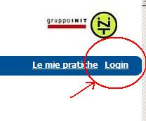
Utilizzando le seguenti credenziali :
user : CTTTCN57P51F205W@ca-people1.it
password : max

- Successivamente al login selezionare il servizio concessioniedautorizzazioni → Procedimento unico
- Spuntare la voce sulla privacy
- Selezionare il comune : Argenta
- Nello step del settore, selezionare le seguenti voci :
  - Gestione attività → Commercio → Esercizi di vicinato
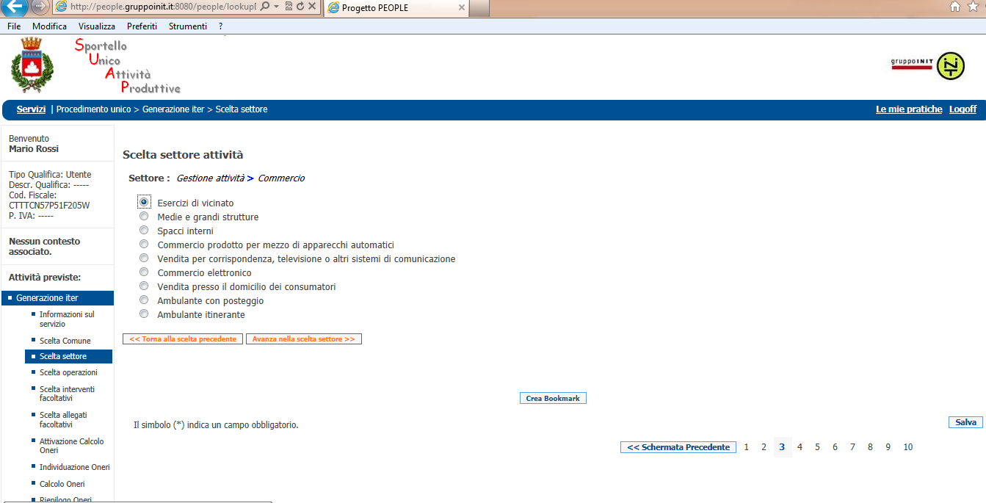
- Scelta operazioni : fare le seguenti scelte 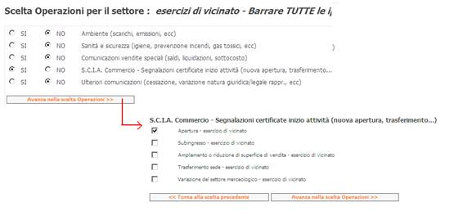
- Step allegati facoltativi : non selezionare nessuna voce.
- Step Modello unico : entrare nella sezione anagrafica (già precompilata) e vengono selezionati:
  - agisco per conto proprio.
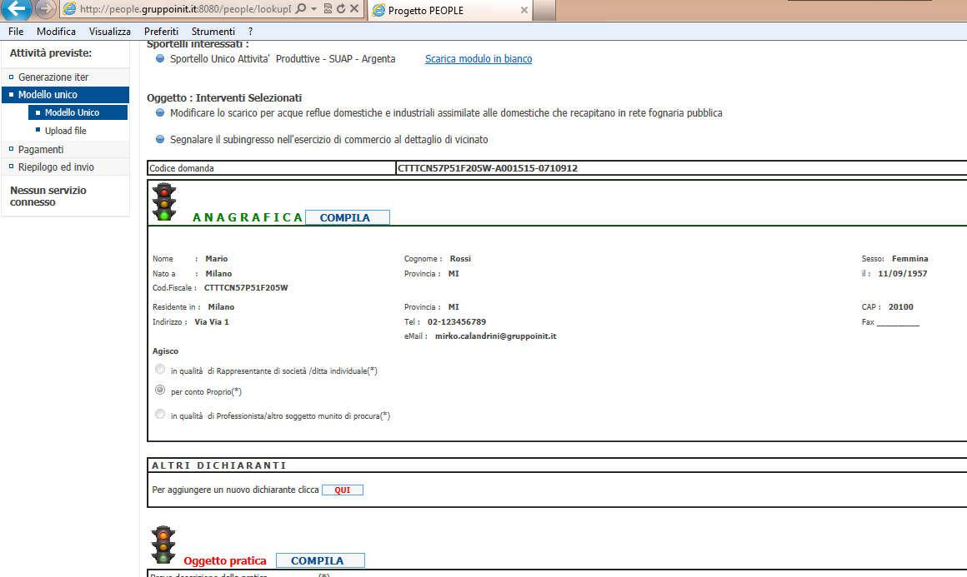
- Cliccare sul pulsante “salva e avanza” e poi su “Torna al modello unico”.
- Compilare tutte le sezioni obbligatorie.
- Sul modello unico selezionare il pulsante “Continua” in fondo alla pagina.
- Step allegati : è indifferente allegare o meno allegati liberi.
- Step riepilogo : spuntare la voce “Dichiaro di aver preso visione della pratica in formato PDF” e cliccare sul pulsante “Avanti”.
- Cliccare sul pulsante “Invio” per inviare la pratica.
- Annotare il riferimento alla pratica inviata “CTTTCN57P51F205W-A001515-0702932” nella schermata di conferma che segue
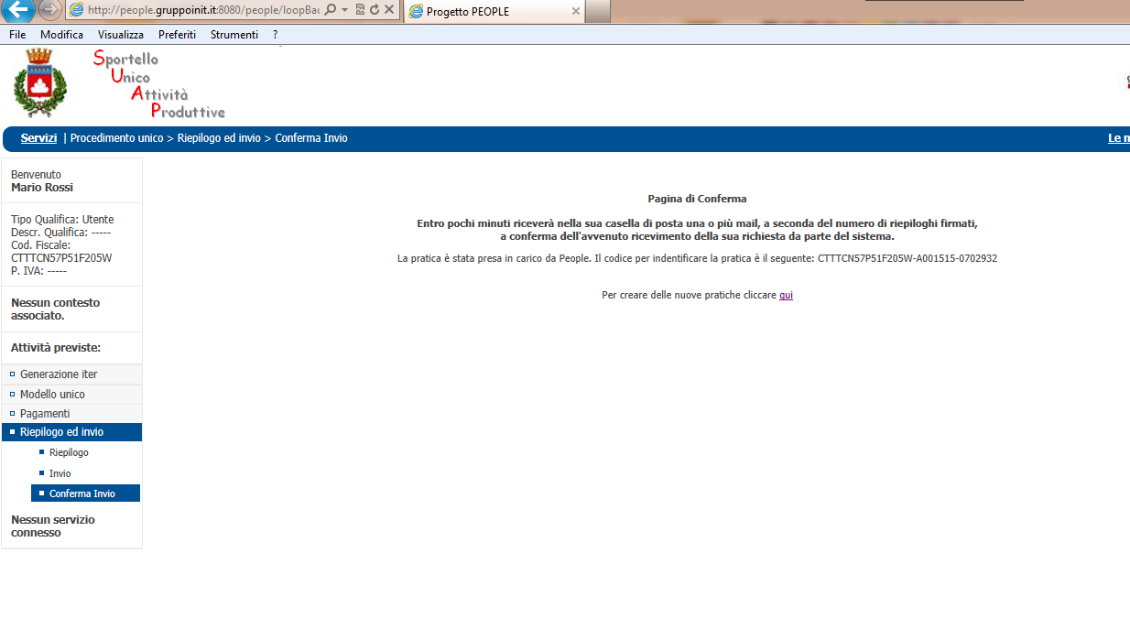

VBG Controllo delle pratiche pervenute da PEOPLE
Collegarsi al seguente link http://devel3.init.gruppoinit.it/vbg/welcome/start.htm?idcomunealias=VBG
Utlilizzando il nome utente: BCCRCR73H23G888O e password 123456

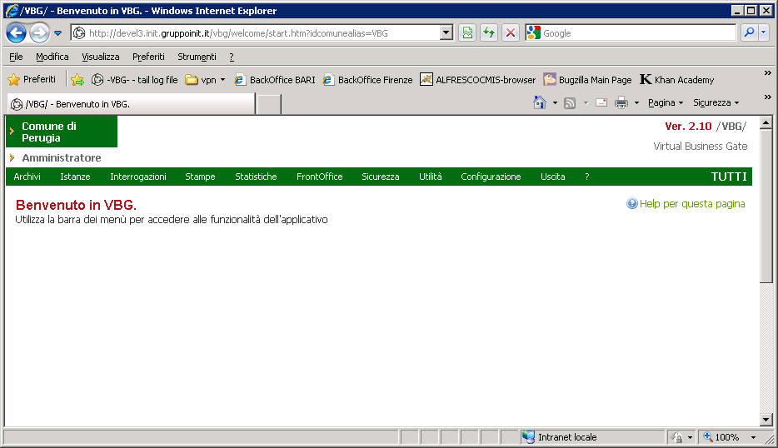

Si acceda al menù di accesso alla lista delle pratiche (Istanze→Sportello unico→Archivio Istanze)

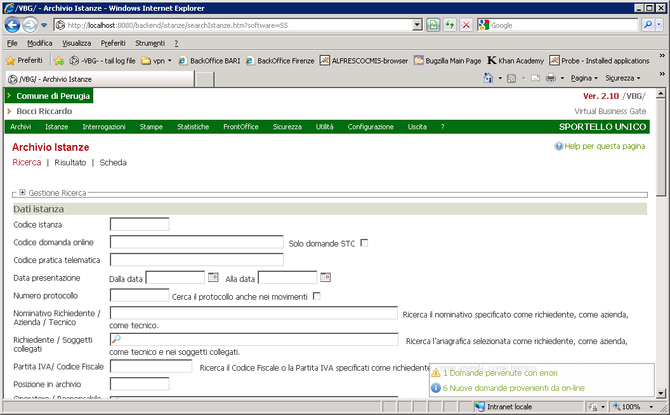

In basso a destra è riportato un pannello dove si riepilogano le pratiche pervenute da sistemi esterni.
Cliccando sul link dell’avviso verrà mostrata la lista delle pratiche pervenute e non ancora elaborate.
Dalla lista accediamo mediante il link sul numero pratica al dettaglio delle informazioni della pratica creata.
Dal pannellino viene evidenziato l’errore del codice fiscale del richiedente.

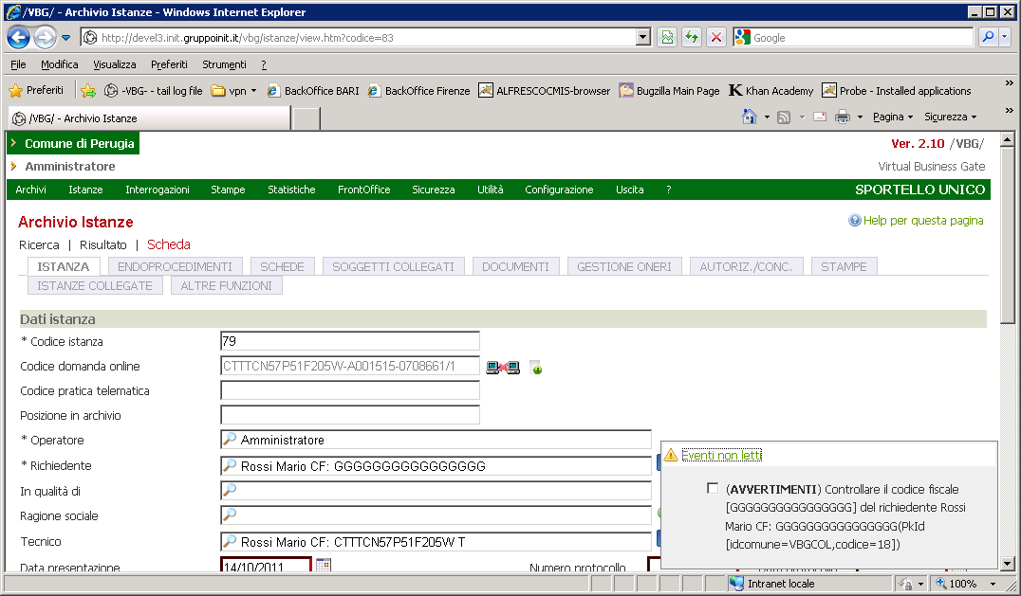

Pratiche pervenute con errore
Qualora la pratica presenti degli errori viene evidenziato nella lista delle pratiche con errore l’eventuale causa del mancato inserimento.
